Урок–эксперимент по теме: "Графика и циклы в языке программирования QBASIC"

Цель урока: обобщить знания учащихся по темам:
- графические операторы,
- циклы.
Задачи урока:
- Образовательные - повторить основные графические операторы, оператор цикла; вспомнить назначение генератора случайных чисел; провести эксперимент по движению фигур (неоновая гирлянда).
- Развивающие – формировать у учащихся приемы логического и алгоритмического мышления
- Воспитательные – воспитывать творческий подход к выполнению задания
План урока.
- Организационный момент. Правила по технике безопасности.
- Ознакомление с темой урока.
- Проверка домашнего задания .
- Разобрать программу “Звездное небо”.
- Рассмотреть аналогичные программы: “разноцветные линии, шары”.
- Индивидуальные задания по карточкам – оживи картинку.
- Домашнее задание.
- Подведение итогов.
Ход урока
- Спокойно, не толкаясь, заходят ребята в класс. Готовятся к уроку. Повторяются правила по технике безопасности и делаются соответствующие записи в тетради.
- Поясняется тема урока.
- Домашнее задание проверяется в виде фронтального опроса. Ученики называют графические операторы, форматы их записи, вспоминают определение цикла с параметром и назначение генератора случайных чисел.
- Один ученик у доски с помощью учителя пытается составить программу “Звездное небо”.
Учитель: “Сколько звезд на небе?”
Ученики называют числа.
Учитель: “Звезд на небе много. Экран компьютера – это маленькое окошечко-телескоп, через которое мы можем посмотреть на небо. Можно навести свой телескоп на участок, где совсем мало звезд, а можно и на Млечный путь. Как записать программные строчки, в которых компьютер запросил бы количество звезд?”
Ученик пишет на доске: INPUT “Сколько звезд на небе”; N
Учитель: “Какой оператор поможет нам просматривать звезды от первой до последней?”
Ученик:
FOR n=1 TO N
NEXT N
Учитель: “А чтобы звезды загорались, что должно являться телом цикла?”
Ученик1: “Надо задавать координаты точек в разных местах экрана. Это нам поможет сделать генератор случайных чисел.”
Ученик2: В графическом режиме SCRЕЕN 12 по горизонтали 640 точек, а по вертикали 464, программные строчки будут выглядеть так:
X= RND(1)*640
Y= RND(1)*464”
Учитель: “ А какого цвета звездочки на небе?”
Ученик2: “ Звездочки – точки разного цвета, поэтому через генератор случайных чисел зададим цвет
Z=RND(1)* 15
PSET (X,Y),Z”
Учитель: “Посмотрите еще раз на программу, и, если кому-то что-то не понятно, поднимите руку.”
SCRЕЕN 12
INPUT “Сколько звезд на небе”; N
FOR n=1 TO N
X= RND(1)*640
Y= RND(1)*480
Z=RND(1)* 15
PSET (X,Y),Z
NEXT N
Учитель: “А как сделать так, чтобы звезда зажглась, порадовала нас немножко и погасла?”
Ученик: “Надо после оператора PSET поставить цикл задержки и сделать очистку экрана или погасить точку сделав ее черной по цвету.
FOR к=1 TO 25000
NEXT к
PSET (X,Y),0”
Учитель: “Дома я попрошу Вас попытаться нарисовать блок-схему к этой задаче. А теперь давайте подумаем, как получить разноцветные линии разной длины, разного цвета, в разных местах экрана.”
Ученик: “Надо оператор точки заменить на оператор линии и задать недостающие координаты Х2 и Y2
X1= RND(1)*640
Y1= RND(1)*464
X2= RND(1)*640
Y2= RND(1)*464
LINE (X1,Y1) – (X2,Y2),Z
Учитель: “Ну, а разноцветные шары, я думаю, Вы сделаете сами на компьютере, внеся изменения в Вашу программу.”
Показать учителю на экране компьютера: 1. Звездное небо, 2. Разноцветные линии, 3. Разноцветные шары.
При выполнении заданий обратить внимание ребят на то, что линии, шары как бы оживают, двигаются.
А теперь самое главное - эксперимент!
Вы получаете карточку с индивидуальным заданием. Попытайтесь “оживить” данный рисунок. Используя движение, цвет…, т.е. сделайте “неоновую рекламу”.
Карточки.
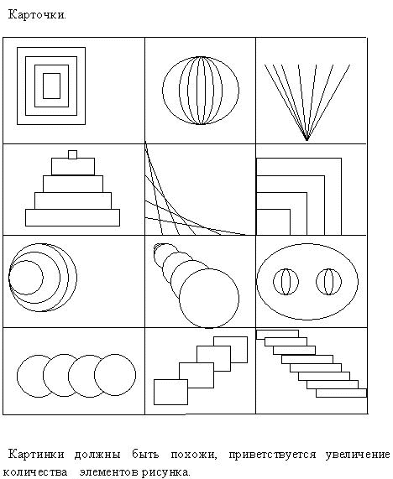
Картинки должны быть похожи, приветствуется увеличение количества элементов рисунка.
Подведение итогов.
Для нашего эксперимента нам потребовались знания графических операторов, генератор случайных чисел, знания циклов (цикл с параметром, цикл задержки).
Напоминаю домашнее задание: нарисовать блок-схему для задачи “Звездное небо”.

